EHL Ventus Blockstufen

EHL

Eigenschaften

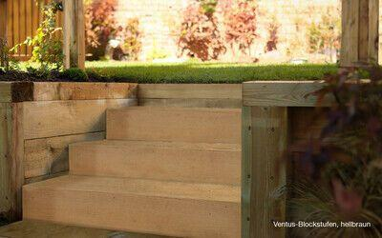

Bewertungsgruppe Rutschgefahr

R 10

Farbton

braun, grau, hellbraun

Oberfläche

strukturiert

Werkstoff

Betonwerkstein

Breite (mm)

350,00

Höhe (mm)

150,00

Länge (mm)

500,00 - 1.000,00